UTORAK, 7.12.2021. HRVATSKI JEZIK-MT,SB
PROČITAJ RIJEČ I SPOJI RIJEČ SA SLIKOM.
RO – DA
VO – DA 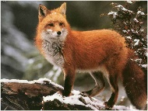
ŽE – NA 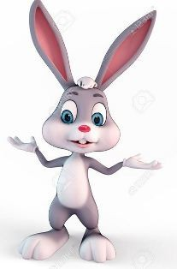
RU – ŽA
VI – LA
LI – JA
ZE – KO
PU – SA 